**МІНІСТЕРСТВО ОСВІТИ І НАУКИ УКРАЇНИ**

**НАЦІОНАЛЬНОМУ УНІВЕРСИТЕТІ “ЛЬВІВСЬКА ПОЛІТЕХНІКА”**

**Кафедра систем штучного інтелекту**

**Лабораторна робота №2**

з дисципліни

«Об’єктно-орієнтоване програмування»

**Виконала:**

студентка групи КН-108

Гетьман Соломії

**Викладач:**

Гасько Р.Т.

Львів – 2017 р.

**Завдання №1**

public class SquareRoot {

public static void main(String[] args) {

double a = 3;

double b = 2.5;

double c = -0.5;

double d = b * b - 4 * a * c;

if (d>0 & (a!=0 & c!=0) ) {

System.out.println("x1=" + (-b + Math.sqrt(d)) / (2*a));

System.out.println("x2=" + (-b - Math.sqrt(d)) / (2*a));

}

else if (a==0 & b!=0 & c==0 ) {

System.out.println("x1="+0.0);

System.out.println("x2="+0.0);

}

else if (d==0 & a!=0) {

System.out.println("x1=" + (-b / (2*a)));

System.out.println("x2=" + (-b / (2*a)));

}

else {

System.out.println("x1=");

System.out.println("x2=");

}

}

}

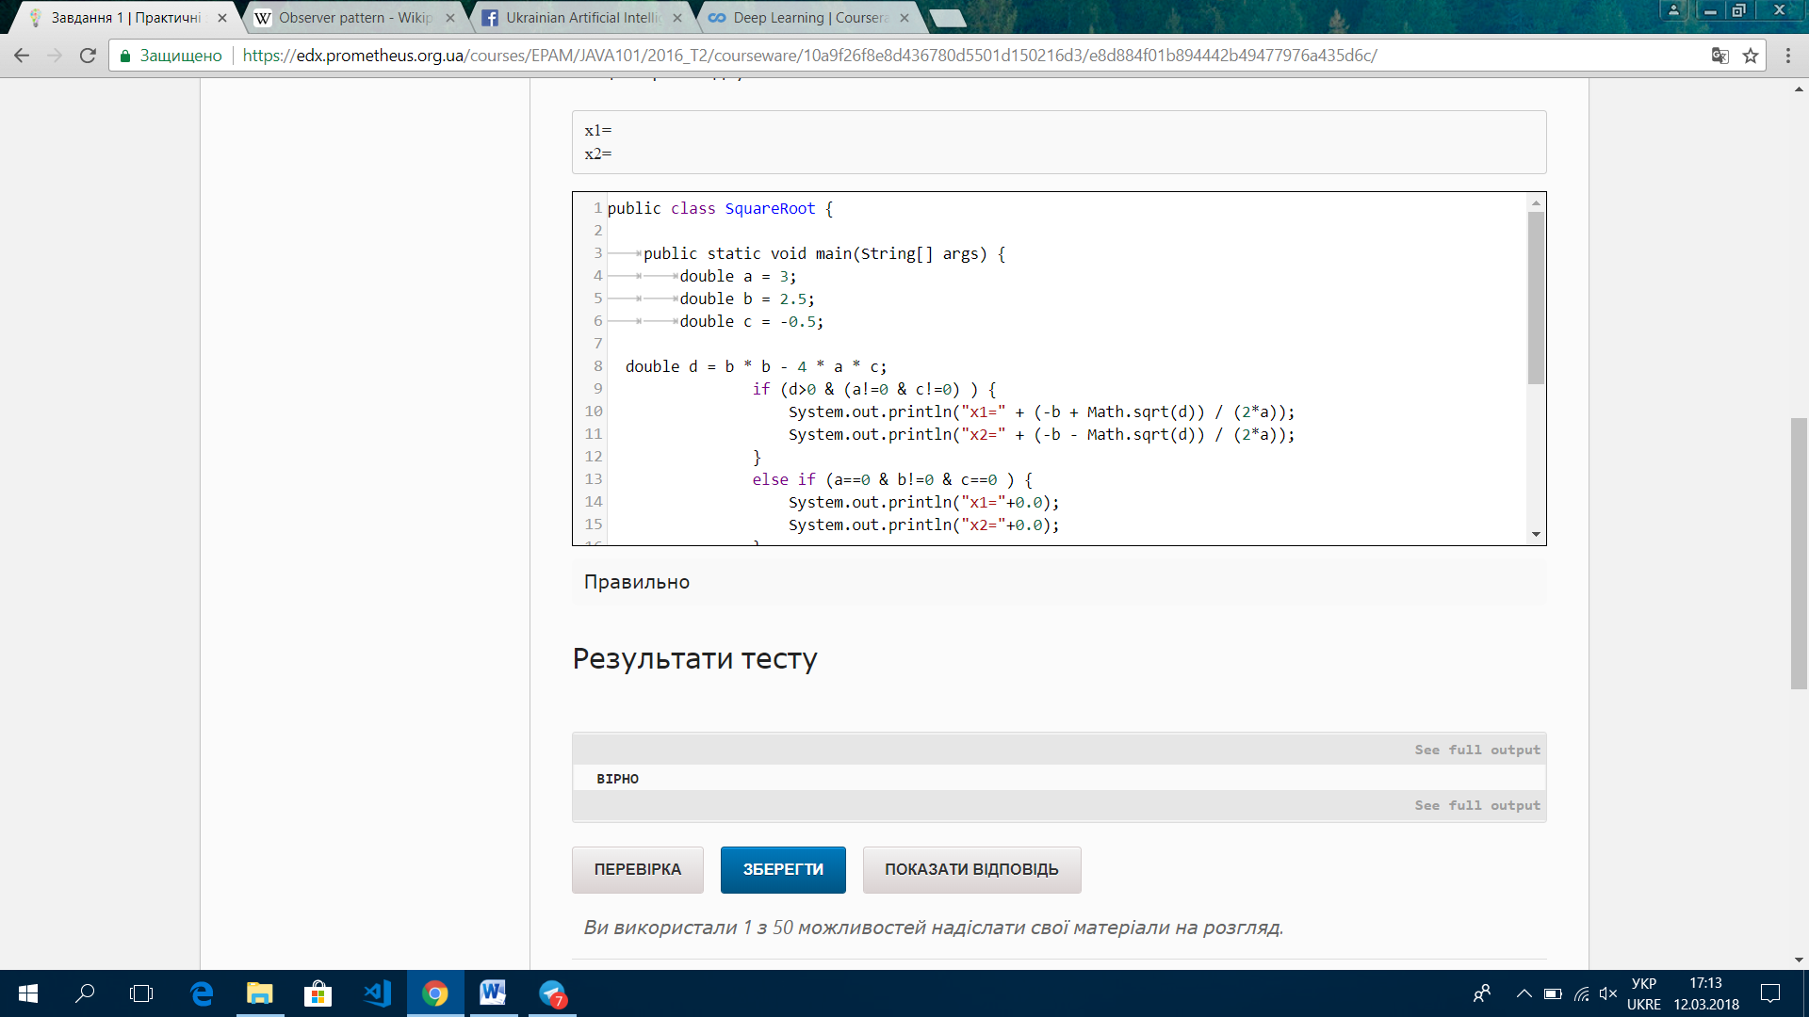

**Завдання №2**

public class MatrixPrint {

public static void main(String args[]){

int [][] anArray = new int [5][5];

int a = 1;

for (int i = 0; i < anArray.length; i++) {

for (int j = 0; j < anArray.length; j++) {

if ((i ==j) | (i + j == anArray.length - 1))

System.out.print(" * ");

else if (a<10){

System.out.print (" " + a + " ");

}

else {

System.out.print (a + " ");

}

a = a+1;

}

System.out.println();

}

}

}

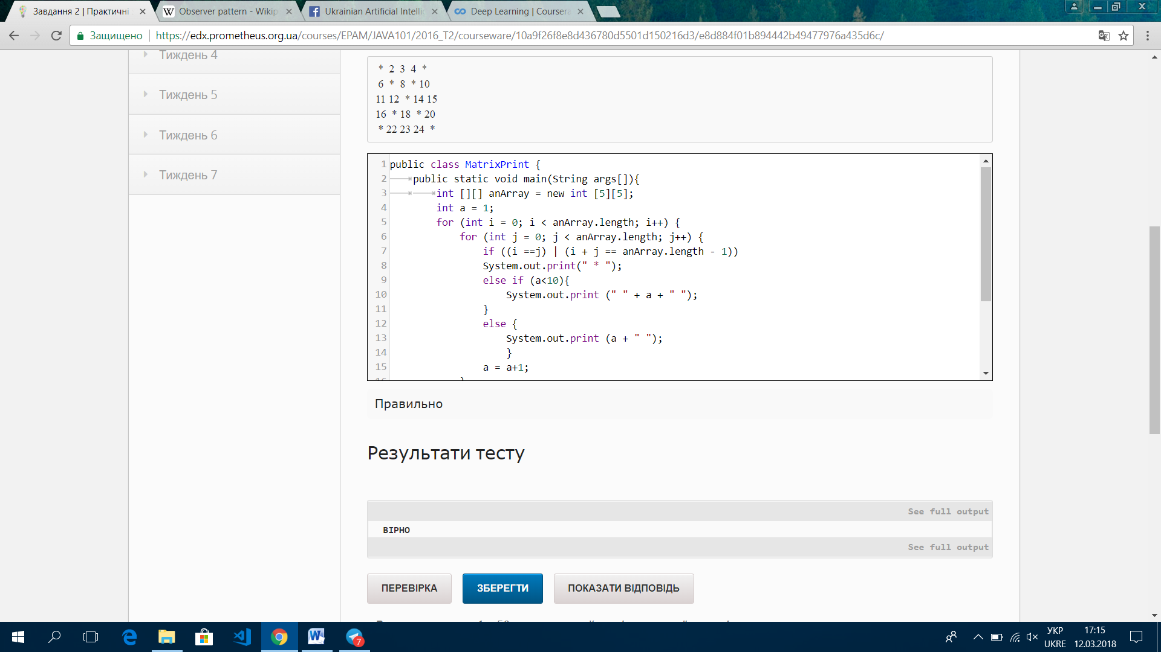

**Завдання №3**

public class ArraySort {

public static void main(String[] args) {

int[] array = {30, 2, 10, 4, 6};

int length = array.length;

for ( int i = 0; i < length; i++)

{

for (int j= length - 1; j > i; j-- )

{

if (array[j] < array[j-1])

{

int c = array[j];

array[j] = array[j-1];

array[j-1] = c;

}

}

}

for (int i = 0; i < length; i++) {

System.out.print(array[i] + " ");

}

}

}

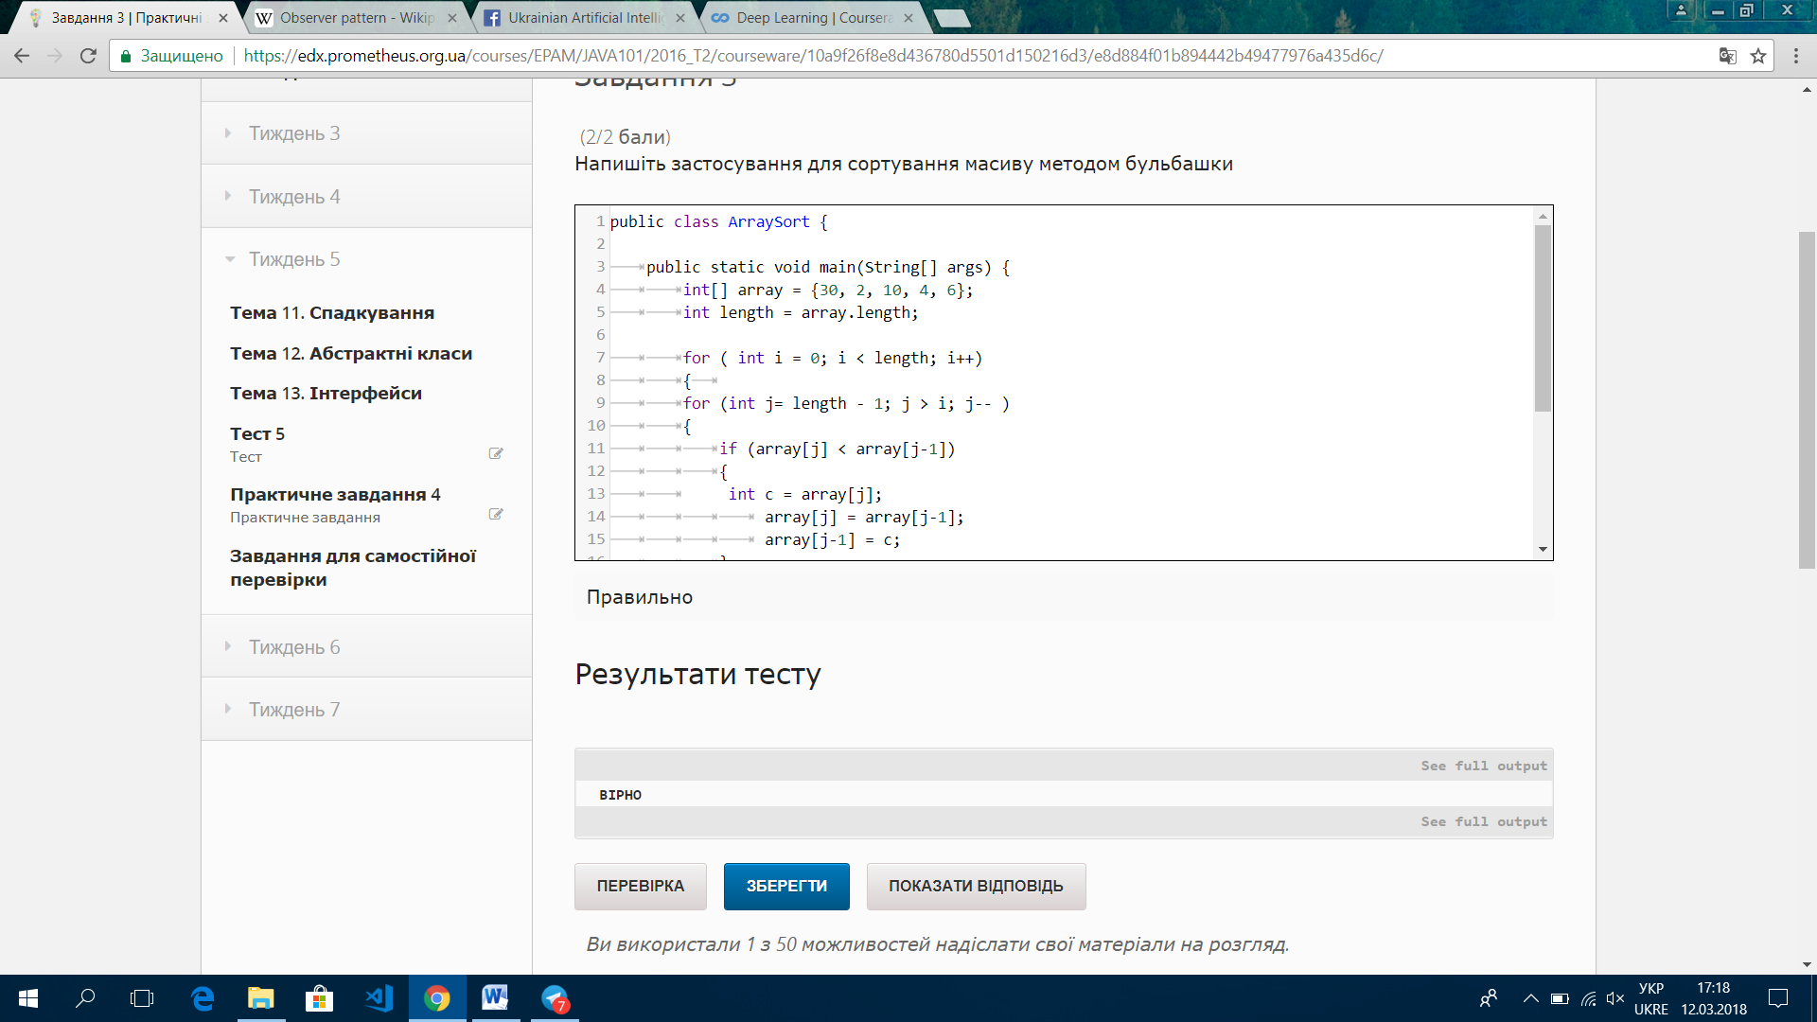

**Завдання №4**

public class BinarySearch {

public static void main(String[] args) {

int data[] = { 3, 6, 7, 10, 34, 56, 60 };

int numberToFind = 10;

// PUT YOUR CODE HERE

int low = 0;

int high = data.length - 1;

while (high >= low) {

int middle = (low + high) / 2;

if (data[middle] == numberToFind)

{

System.out.println(middle);

return;

}

else if (data[middle] < numberToFind)

{

low = middle + 1;

}

else if (data[middle] > numberToFind)

{

high = middle - 1;

}

}

System.out.println(-1);

return;

}

}

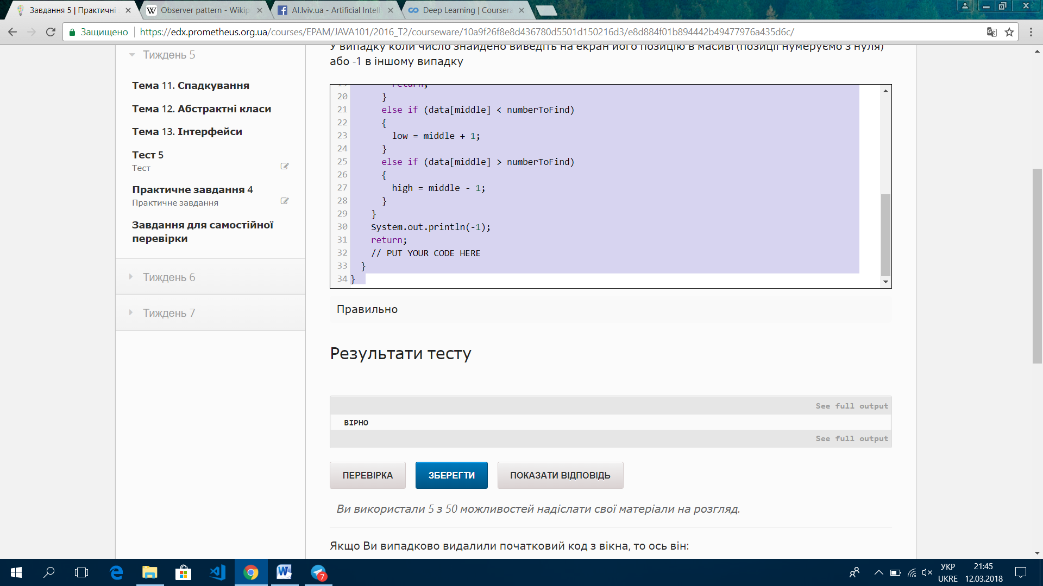

**ТЕСТ 2**

